Объединение «Домашний текстиль»
Задание на 28-31 декабря.
Декорирование комнаты к Новому Году

Материалы и инструменты – вещи, которые имеются дома.

Чтобы украсить комнату к Новому году, вот несколько идей.

- Из старых кофт или шарфов (только с разрешения родителей!) шьем диванные подушки (вспоминаем из первых уроков).
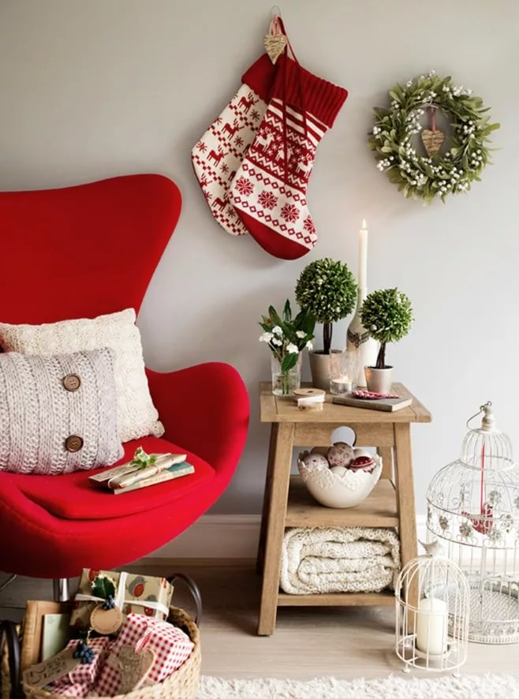
- Украшение стола. Если нет готовой скатерти, то можно ее сшить из куска ткани не менее 2м на 1,5 м. Подгибаем края, если края сыпучие и обрабатываем любыми стежками из предыдущих уроков. Если есть остатки ткани, то можно сшить салфетки.
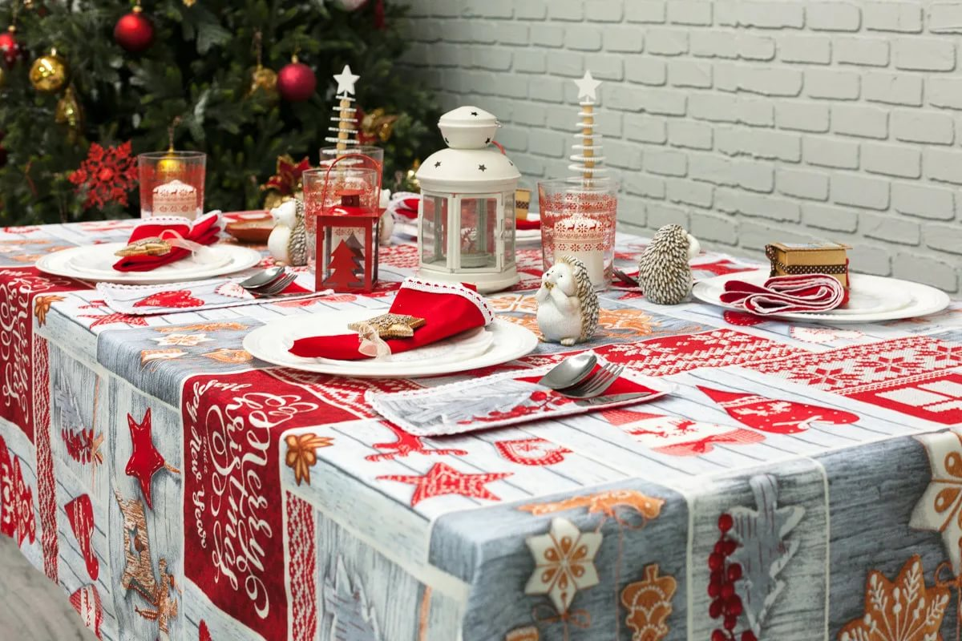

Жду фото готовых работ!

